**Obec Drnovice, Drnovice 113, 763 25 Drnovice**

V souladu s ustanovením § 93 odst. 1 zákona č. 128/2000 Sb., o obcích (obecní zřízení) ve znění pozdějších předpisů, informujeme o:

**konání zasedání Zastupitelstva obce Drnovice**,

svolané starostou obce Tomášem Zichou, v souladu s ustanovením § 91 odst. 1 zákona o obcích a to dne:

**09.10.2021 ve 14.00 hodin**v místnosti knihovny na obecním úřadě

I. Zahájení

II. Schválení zapisovatele a ověřovatelů

III. Schválení programu zasedání

IV. Program:

* Schválení výsledku místního referenda v obci

V. Různé

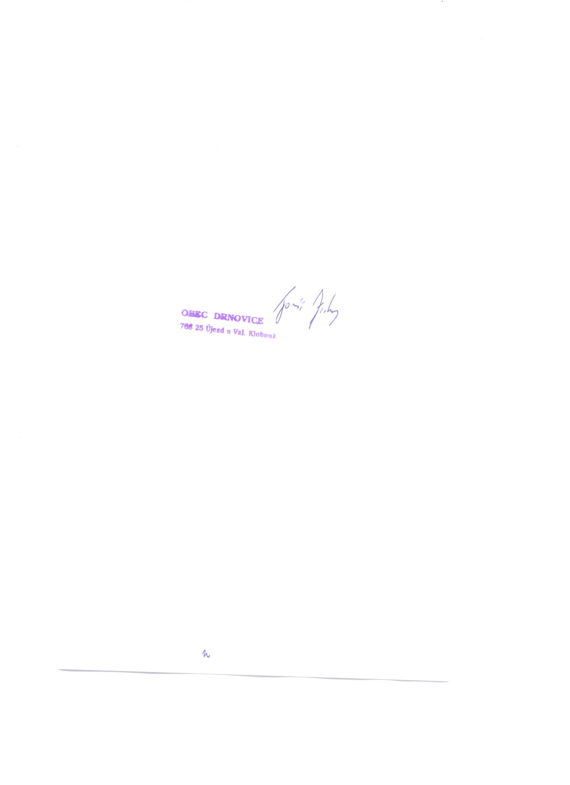VI. Diskuze

VII. Závěr

Na zasedání zastupitelstva obce Drnovice Vás zve

Tomáš Zicha,

starosta obce

Podle ust. §93 odst. 2 zákona č. 128/2000 Sb., o obcích (obecní zřízení) ve znění pozdějších změn a doplňků, jsou zasedání zastupitelstva obce veřejná

Vyvěšeno: 01.10.2021

Sejmuto: 09.10.2021